POSTANOWIENIE
Komisarza Wyborczego w Opolu II
z dnia 1 października 2013 r.

w sprawie wzoru karty do głosowania oraz nakładki na kartę do głosowania sporządzonej
w alfabecie Braille’a w referendum gminnym w sprawie odwołania
Prezydenta Miasta Kędzierzyn-Koźle przed upływem kadencji

Na podstawie art. 53 ustawy z dnia 15 września 2000 r. o referendum lokalnym
(tj. Dz. U. z 2013 r., poz. 706) oraz art. 40a § 1 ustawy z dnia 5 stycznia 2011 r. – Kodeks wyborczy (Dz. U. Nr 21, poz. 112 ze zm.) w związku z art. 1 ust. 2 ustawy o referendum lokalnym, Komisarz Wyborczy w Opolu II postanawia, co następuje:

§ 1.

1. Karta do głosowania w referendum gminnym w sprawie odwołania Prezydenta Miasta Kędzierzyn-Koźle przed upływem kadencji:
1) drukowana jest na papierze offsetowym o gramaturze 80 g/m²;
2) jest jedną kartą formatu A5, zadrukowaną jednostronnie;
3) posiada ścięty pod kątem 45⁰ prawy górny róg.
2. Wzór, treść oraz szczegółowe warunki techniczne karty do głosowania, określa załącznik Nr 1 do niniejszego postanowienia.

§ 2.

- Nakładka na kartę do głosowania sporządzana w alfabecie Braille’a w referendum gminnym
w sprawie odwołania Prezydenta Miasta Kędzierzyn-Koźle przed upływem kadencji:
1) wykonywana jest na papierze offsetowym o gramaturze 250 g/m²;
2) sporządzana jest w formacie A5, ponadto u góry oraz z prawej strony znajdują się zakładki podtrzymujące kartę do głosowania o szerokości 40 mm;
3) w miejscach odpowiadających umieszczonym na karcie do głosowania kratkom przeznaczonym na zaznaczenie odpowiedzi na pytanie referendalne, umieszczone są wycięte kratki, a po ich prawej stronie odpowiednio wyrazy „TAK” i „NIE”,
a z lewej strony kratki te same wyrazy zapisane alfabetem Braille’a;
4) posiada ścięty pod kątem 45⁰prawy górny róg.
2. Wzór, treść oraz szczegółowe warunki techniczne nakładki na kartę do głosowania sporządzonej w alfabecie Braille’a, określa załącznik Nr 2 do niniejszego postanowienia.

§ 3.

Postanowienie wchodzi w życie z dniem podjęcia.

Komisarz Wyborczy
w Opolu II

/-/ Paweł Mehl

Załącznik Nr 1 do Postanowienia
Komisarza Wyborczego w Opolu II
z dnia 1 października 2013 r.

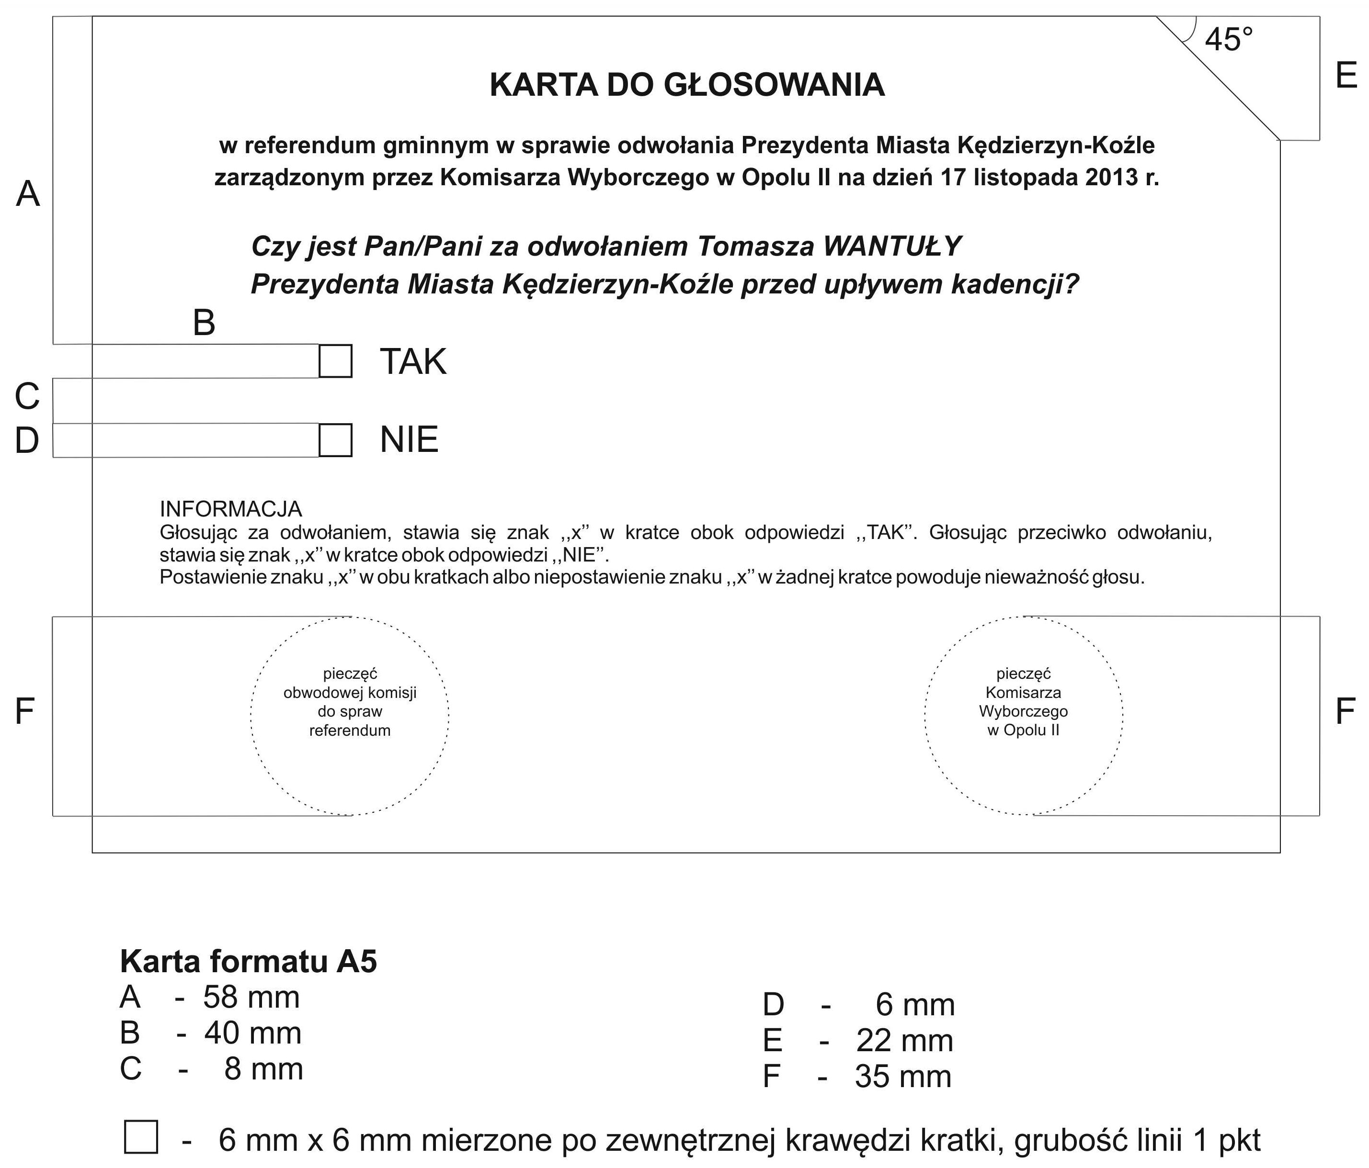
Załącznik Nr 2 do Postanowienia
Komisarza Wyborczego w Opolu II
z dnia 1 października 2013 r.

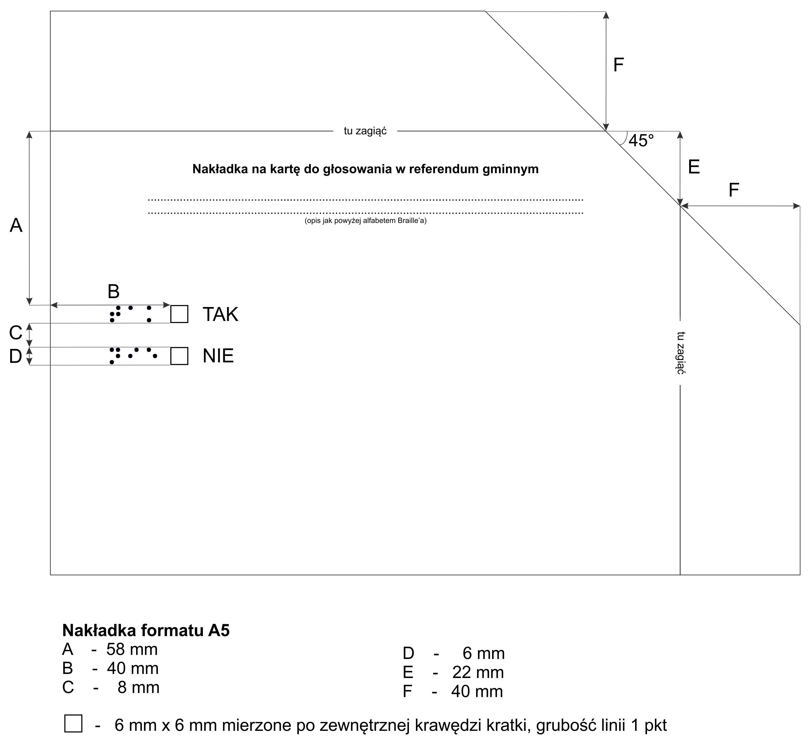

Zmiany wymienionej ustawy zostały ogłoszone w Dz. U. z 2011 r. Nr 26, poz. 134, Nr 94, poz. 550, Nr 102, poz. 588, Nr 134, poz. 777, Nr 147, poz. 881, Nr 149, poz. 889, Nr 171, poz. 1016 i Nr 217, poz. 1281, z 2012 r. poz. 849, 951, 1529.

